

中国（辽宁）国际贸易单一窗口
用户手册

智能客服
（服务对象：本网站用户）

辽宁电子口岸有限责任公司
2025年12月

目录

第一章 使用须知 - 2 -
1.1 门户网站 - 2 -
1.2.系统环境 - 2 -
1.3.系统登录入口 - 2 -
第二章 操作说明 - 3 -
2.1录入身份 - 3 -
2.2咨询问题 - 3 -
第三章 系统介绍 - 4 -
3.1系统介绍 - 4 -
第四章 客户服务 - 4 -
4.1咨询方式 - 4 -

第一章 使用须知

1.1 门户网站
智能客服为网页形式，用户打开浏览器输入https://www.singlewindow.ln.cn。

1.2.系统环境
·操作系统
Windows7 或 10（32 位或 64 位操作系统均可）不推荐windowsXP 系统
· 浏览器
推荐使用 Google Chrome浏览器。

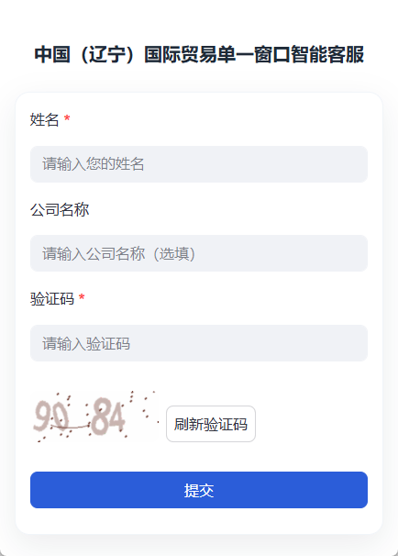
1.3.系统登录入口
用户打开浏览器输入
https://www.singlewindow.ln.cn，选择右侧浮动图标，弹出智能客服窗口，如图所示。

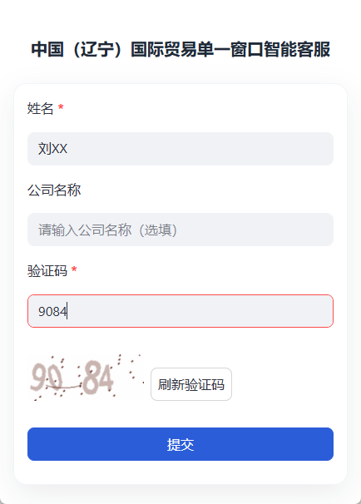
第二章 操作说明

2.1录入身份
在弹出的窗口中填写您想展示的“姓名”，输入正确的“验证码”后点击“提交”，完成身份的录入，进入到智能客服的聊天界面。

2.2咨询问题
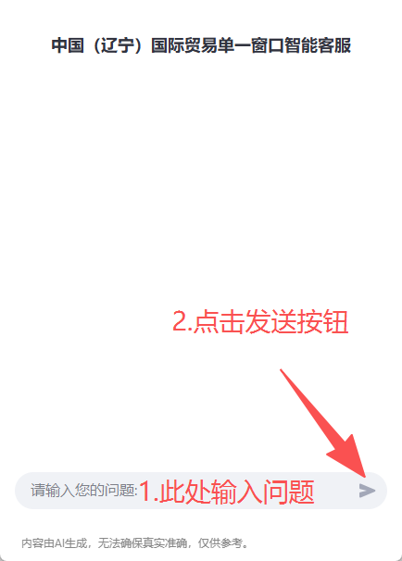
在聊天界面的下方文本框中可以输入想要咨询的问题后，点击发送按钮或者按键盘“Enter键”（回车键）。提出问题后，稍等片刻，智能客服将会做出合适的回答，若智能客服的知识库中未包含您的问题，它会主动建议您联系人工客服。

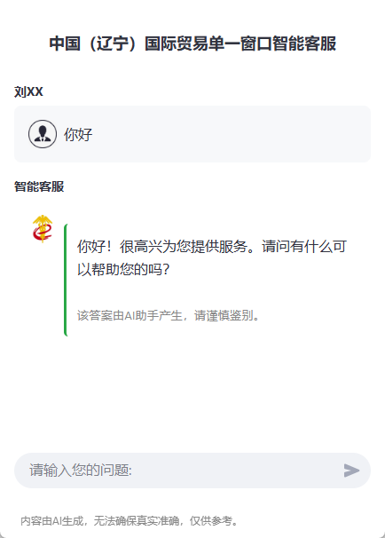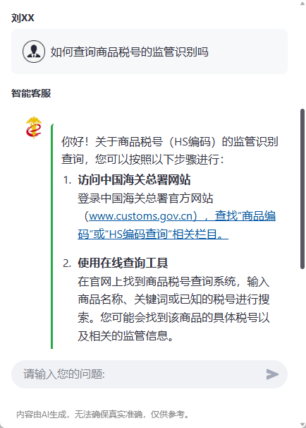

第三章 系统介绍

3.1系统介绍
智能客服以进出口企业、报关代理等用户为中心，提供一个全天候（7x24小时）、无障碍（无需登录）、多语言（支持中、英、日等）、标准化的智能问答服务窗口。它能够理解用户以日常口语化方式提出的各类业务问题，并依托一个权威、准确、持续更新的本地化专业知识库，为用户提供即时、精准、连贯的业务解答与操作指引。

第四章 客户服务

4.1咨询方式
有关该系统的相关事宜，您可以通过以下方式进行咨询，工作人员将为您提供满意的服务。
服务热线：95198（省内）、0411-95198（省外）、0411-82732333
客服QQ 1群：492792487
客服QQ 2群：194310489

